Пресс-конференция, посвященная проведению открытого Всероссийского конкурса законопроектов о противодействии злоупотреблениям нормами законодательства
12.04.11.
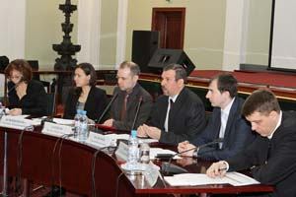

В ТПП РФ состоялась пресс-конференция, посвященная подготовке и проведению открытого Всероссийского конкурса законопроектов о противодействии злоупотреблению нормами законодательства Российской Федерации о налогах и сборах в целях минимизации налогов. Лучшие законопроекты будут направлены с рекомендациями в адрес Минфина РФ, Госдумы ФС РФ и других органов власти.
Проведение подобного конкурса не имеет прецедента в нашей стране, сказал, открывая пресс-конференцию, директор Юридического департамента ТПП РФ Сергей Васильев.
Организаторы конкурса – ТПП РФ и журнал «Налоговед». Он проводится по инициативе юридической компании «Пепеляев Групп» при поддержке Минфина РФ; профессиональную поддержку обеспечивает Палата налоговых консультантов.
Естественно, каждая фирма пытается минимизировать свои налоговые платежи, подчеркнул Сергей Васильев. Но одно дело, когда компания пользуется законной возможностью уменьшить налоговые платежи, и совсем другое – стремится избежать налогообложения и, используя уловки, хочет получит налоговую выгоду. В Бюджетном послании Президента РФ о бюджетной политике в 2010–2012 годах предложено законодательно закрепить инструменты противодействия злоупотреблению нормами законодательства РФ о налогах и сборах в целях минимизации налогов.
Подготовка законопроектов по столь сложной и неоднозначной теме требует серьезной работы, подчеркнул Сергей Васильев, но общественное признание победителям – тоже немалая награда (предусмотрены, естественно, и материальные награды). Лучшие законопроекты будут приняты Минфином РФ и использованы в работе; есть шанс стать автором (или одним из авторов) закона, который будет обсуждать и принимать Госдума ФС РФ.
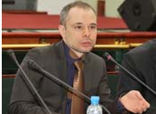Заместитель главного редактора журнала «Налоговед» Вадим Зарипов привел статистику решений арбитражных судов десяти федеральных округов и Высшего арбитражного суда РФ с 2006 года по 11 апреля нынешнего года включительно; более 19500 раз суды рассматривали дела о налоговой выгоде. Это говорит о несовершенстве нашего законодательства, о возможности двояко трактовать то или иное положение. В той же Германии законодательство так сконструировано, что практически не возникает вопросов на эту тему, поскольку компании уменьшают налоговые платежи легально, используя законные возможности, без злоупотреблений. Вот к созданию такого законодательства мы и призываем, сказал Вадим Зарипов.
Перед журналистами выступили также представитель Минэкономразвития РФ Татьяна Илюшникова, представитель ФНС РФ Олег Овчар, представитель Палаты налоговых консультантов Татьяна Иоффе.
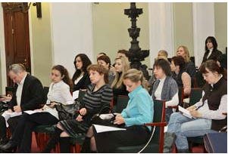Участники пресс-конференции ответили на многочисленные вопросы журналистов.
Конкурс стартовал сегодня, 12 апреля, сбор законопроектов и пояснительных записок к ним закончится 12 октября. В октябре-ноябре будет проходить предварительная оценка работ и отбор среди них лучших. Публичная защита лучших работ, объявление результатов и награждение победителей состоится в ноябре.
Жюри конкурса:
- Виктор Бациев – член Президиума Высшего Арбитражного Суда РФ;
- Гадис Гаджиев – судья Конституционного Суда РФ;
- Татьяна Илюшникова – заместитель директора Департамента инвестиционной политики и развития частно-государственного партнерства Минэкономразвития РФ;
- Олег Овчар – начальник Правового управления ФНС России;
- Михаил Орлов – председатель Экспертного совета по налоговому законодательству при Комитете Госдумы ФС РФ по бюджету и налогам;
- Сергей Пепеляев – управляющий партнер «Пепеляев Групп»;
- Сергей Разгулин – заместитель директора Департамента налоговой и таможенно-тарифной политики Минфина РФ;
- Дмитрий Фадеев – заместитель директора Департамента ТПП РФ;
- Дмитрий Черник – президент Палаты налоговых консультантов России.
- Официальная Интернет-страница Конкурса: http://www.nalogoved.ru/
Департамент информации и связей с общественностью ТПП РФ, А.Бондарь

